Практическое применение графического редактора Paint. Конструирование из мозаики: "Объемная мозаика"
Цели и задачи занятия:
- обобщить изученный материал по теме и использовать возможности растрового графического редактора Paint для решения реальной задачи;
- развить познавательный интерес, пространственное и логическое мышление, память, творческую активность обучающихся, умение использовать дополнительные возможности Paint;
- проконтролировать уровень усвоения обучающимися программного материала;
- повторить и проверить уровень сформированности умений обучающихся в использовании современных компьютерных технологий.
Индивидуальная работа: выполнить предложенные задания по уровню сложности; коллективная работа: создание альбома на основе распечатанных индивидуальных работ.
Ход урока
Вспомните картины художников, изображенные на них предметы кажутся объемными. Чтобы передать объем на плоском листе, существуют специальные приемы.
Например, предметы, расположенные на заднем плане картины, изображаются более мелко, чем те, что находятся впереди. Дорога, уходящая к горизонту, сужается.
Художники также придают объем изображению, используя оттенки одного цвета, создавая игру света и тени.
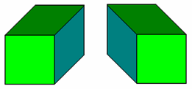
Существуют и достаточно простые способы рисования объемных фигур. Например, куб. Видимость объема достигается тем, что мы рисуем три видимые стороны кубика и оттеняем их разными полутонами одного цвета, причем кубик будет выглядеть по-разному в зависимости от того, с какой стороны на него падает свет.
Кто в детстве не строил дворцы и замки из детских кубиков! Из нарисованных «объемных» кубиков также можно конструировать разные объекты.
Этап 1. Создание деталей мозаики. Нарисуйте кубик.
1. Выберите инструмент Прямоугольник. В меню настройки инструментов выберите границы фигуры.
2. Нарисуйте квадрат, используя при рисовании клавишу Shift.
3. Выберите инструмент Линия. В меню настройки выберите самый тонкий тип линии.
4. Из трех вершин квадрата нарисуйте наклонные линии (рис.1), пользуясь клавишей Shift.
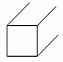
Рисунок 1
5. Нарисуйте горизонтальную и вертикальную линии задней стенки кубика (рис. 2).
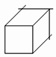
Рисунок 2
6. Ластиком аккуратно удалите выступающие части линий.
7. Инструментом Заливка закрасьте стороны получившегося кубика разными цветами (рис. 3).
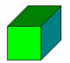
Рисунок 3
Этап 2. Композиции из кубиков.
Алгоритм конструирования объемных изображений зависит от того, как нарисован исходный куб.
Правила конструирования из кубиков
- Перед началом конструирования определите, сколько рядов в высоту занимает конструкция.
- Начинайте построение с нижнего ряда, «надстраивая» один за другим верхние ряды.
- Построение в каждом ряду следует вести слева направо, с заднего плана продвигаясь к переднему.
Эти правила обусловлены тем, что видимые грани базового кубика, с которыми можно совместить очередной кубик, – передняя, правая и верхняя.
Подумайте, как надо было бы проводить конструирование, если бы у кубика видимыми были передняя, верхняя и левая грани.
Чтобы скопировать фрагмент рисунка:
- выделите фрагмент;
- нажмите клавишу Ctrl и, не отпуская её, «захватите мышью» с нажатой кнопкой выделенный объект за его центр;
- переместите указатель мыши на нужное место – вместе с ним переместится копия фрагмента;
- когда фрагмент окажется на нужном месте, отпустите сначала кнопку мыши, а затем клавишу Ctrl.
При этом способе копирования выделенный фрагмент в буфере обмена не сохраняется.
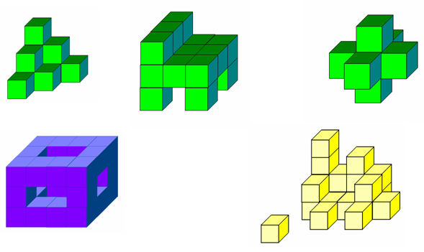
Замечание для учителя: объемное конструирование достаточно трудоемкий процесс, требующий усидчивости и объемного мышления. У некоторых учащихся могут возникнуть трудности, обязательно помогите им, настаивайте на завершении работы, радость от полученного результата того стоит.
Подведение итогов.
На этом этапе происходит распечатка всех работ.
Итак, подведем итоги! Все учащиеся показали хорошее знание графического редактора Paint, хорошие навыки работы с использованием современных компьютерных технологий. Особенно хочется отметить работу… Всем спасибо!

